Tecnólogo em Sistemas para Internet Disciplina Sistemas Operacionais – Yan Silva
Profª Adriane Pires Rodrigues Ramires

- Vá para o diretório raiz (C:) → Criei um diretório para os exercícios.
- Crie um diretório chamado Trabalho
- Crie uma subdiretório chamado Aluno dentro do diretório Trabalho
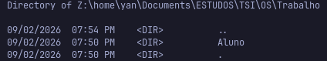

- Verifique a data do computador

- Verifique a hora do computador
- Verifique o volume do drive C:
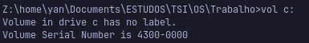
- Verifique a versão do Windows
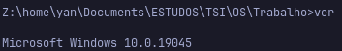

- Dentro do diretório Trabalho, crie um arquivos de texto (.TXT) chamado Aula e digite dentro deste arquivo a frase “Boa noite” , a versão do Windows, o número de série do volume.
- Verifique o conteúdo do arquivo Aula.txt sem entrar dentro do mesmo.

- Dentro do diretório Aluno, crie um arquivo de texto (.TXT) chamado Teste e digite dentro deste arquivo:
  - O comando para criar um subdiretório chamado Pasta2.
  - E um comando para limpar a tela.
  - Crie o subdiretório Pasta 3.
- Transforme (Renomeie) o arquivo Teste.txt em Teste.bat
- Execute o arquivo Teste.bat. Confere.
- Copie o arquivo Aula.txt (que estava do diretório Trabalho) para dentro do subdiretório Pasta2
- Liste os arquivos e diretórios da sua pasta atual.
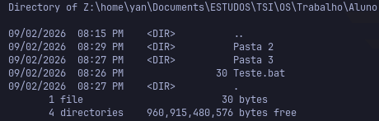

- Vá para o diretório raiz
- Crie o arquivo Apagar.bat e dentro deste arquivo digite os comandos para:
  - Apagar o arquivo Aula.txt dentro da Pasta2
  - Apagar o subdiretório Pasta2.
- Mova o arquivo Apagar.bat para o diretório Trabalho
- Redigite o arquivo Apagar.bat e digite os comandos para:

  - Apagar o arquivo Teste.bat dentro da Aluno
  - Apagar o subdiretório Aluno.

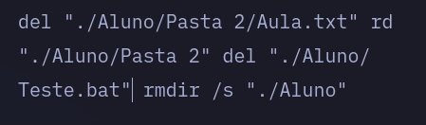

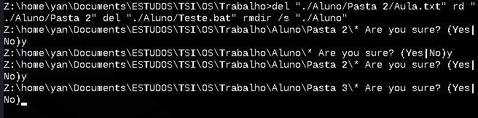
- Liste os arquivos e diretórios dentro do diretório Trabalho
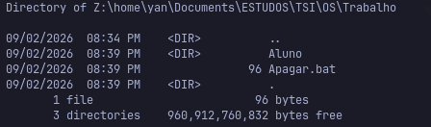

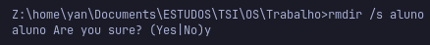
Apagando diretório aluno que acabou ficando na Trabalho.

- Apague os arquivos Apagar.bat e Aula.txt dentro do diretório Trabalho.
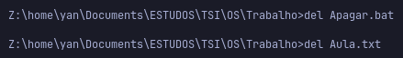

- Apague o diretório Trabalho
